Thưa quí bạn
Hôm nay xin góp mặt cùng các bạn những chuyện không có chi là khẩn cấp hay quan trọng, chỉ là chuyện hàng ngày, không có chuyện nầy thì có chuyện khác:
1. Hai chuyện bối rối: Nước Mỹ nói chung bối rối, và một số nhỏ Phật tử bối rối. Tuy nói là số nhỏ nhưng đông lắm.
2. Sau cái email nầy hcd nhận được vài chục cái mủ, rất vui lòng chia cho các bạn đội chơi.
3. Những email trò chuyện bình thường hàng ngày ít khi tôi gởi chung, nay xin gởi để các bạn cùng đọc.
Thật sự chẳng có chi, các bạn ít thì giờ thì delete cho rồi.
HCD (3-Sep-2013)

=============
Thưa để khởi đầu, hiện có hai chuyện bối rối nặng: Tổng Thống Obama làm cho nước Mỹ bối rối, chuyện chánh trị bỏ đi, và chuyện thứ hai là Hòa Thượng Thích Chánh Lạc làm cho một số Phật tử bối rối.
Hôm nay tôi gởi quí bạn đoạn phỏng vấn của đài SBS (Úc Châu) để các bạn nghe coi bối rối làm sao. Link download audio file nằm ngay dưới tấm ảnh, hay quí bạn click ngay vào tấm ảnh nầy cũng được.

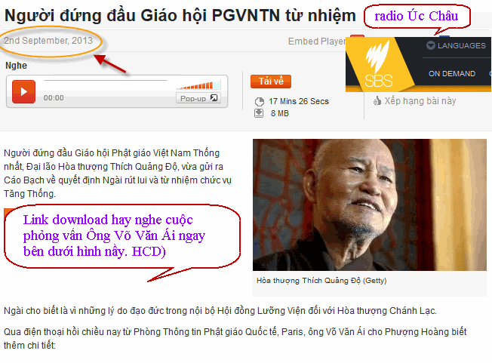
Trong đây có hình, nếu các bạn không thấy hình thì nên dọc attachment.
Phần âm thanh nơi đây:
Dai radio SBS phong van Ong Vo Van Ai ve HT Thich Chanh Lac.mp3
Tôi chỉ làm chuyện thông tin cho những bạn tò mò, không có ý kiến cá nhân của tôi nơi đây.
Thêm dưới đây là tài liệu tình cờ tôi nhận được:
(-trích)
Bấm vào các youtube link sau đây để xem video luật sư Mỹ thẩm cung Thích Chánh Lạc:
1) http://www.youtube.com/watch?feature=player_embedded&v=Q1DQ3XtcS20
2) http://www.youtube.com/watch?feature=player_embedded&v=Q1IRqEEOoCc
3) http://www.youtube.com/watch?feature=player_embedded&v=5hFNUs09s0s
4) http://www.youtube.com/watch?feature=player_embedded&v=Dnf7aQpXYn8
5) http://www.youtube.com/watch?feature=player_embedded&v=cj7tKDKHfRc
6) http://www.youtube.com/watch?feature=player_embedded&v=Yz914rWKSh4

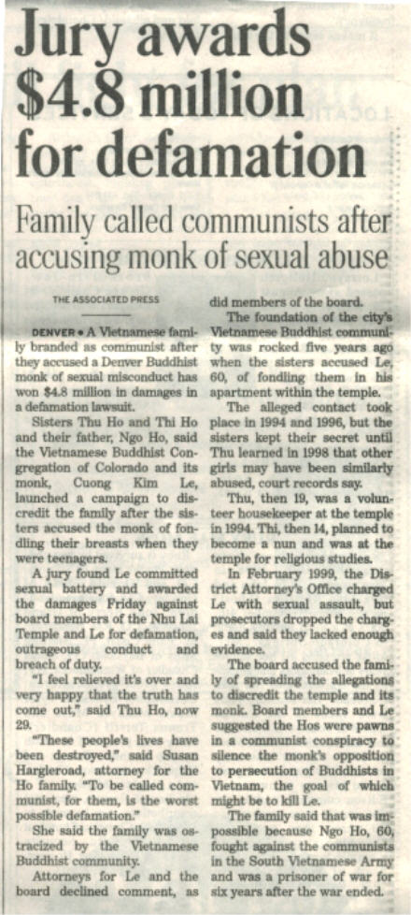

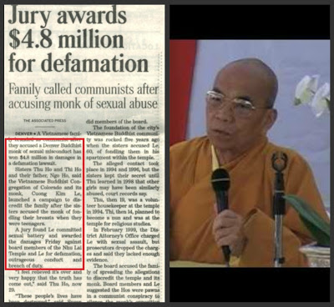
(-hết trích)
Còn chuyện Tổng Thống Obama làm cho nước Mỹ và ngay chính Ông bối rối thì để các bạn tự tìm tin tức nghe, chuyện chánh trị phiền quá.

From: "Pham, Tan" <Tan.Pham@aecom.com>
Date: September 2, 2013, 5:37:58 PM PDT
To: "huy017@gmail.com" <huy017@gmail.com>
Subject: Hoi tham cac bai Am Thanh va Ngon Tu cua Doan The Ngu
Kinh thua anh,
Toi rat thich cac bai giang cua Doan The Ngu; va co gang tim hoai ma khong biet o dau co loat bai ve Cung Oan Ngam Khuc nhu duoi day.
Toi rat cam on neu anh biet va chi cho toi.
Nhan dip nay, toi xin cam on anh rat nhieu ve nhung loi ich cua trang web cua anh ma toi la mot nguoi theo gioi nhieu nam qua.
Cam on,
Tan

20060802 Cung Oán Ngâm Khúc - phần 1 (Nghiêng bình phấn mốc mà nhồi má nheo)
20060809 Cung Oán Ngâm Khúc - phần 2
20060816 Cung Oán Ngâm Khúc - phần 3
20060823 Cung Oán Ngâm Khúc - phần 4
20060830 Cung Oán Ngâm Khúc - phần 5
20060906 Cung Oán Ngâm Khúc - phần 6
20060913 Cung Oán Ngâm Khúc - phần 7
20060920 Cung Oán Ngâm Khúc - phần 8
20061018 Cung Oán Ngâm Khúc - phần 12
20061025 Cung Oán Ngâm Khúc - phần 13
20061101 Cung Oán Ngâm Khúc - phần 14
20061108 Cung Oán Ngâm Khúc - phần 15
20061115 Cung Oán Ngâm Khúc - phần 16
20061122 Tản mạn trước ngày Thanksgiving
20061129 Cung Oán Ngâm Khúc - phần 17
20061206 Cung Oán Ngâm Khúc - phần 18
20070103 Cung Oán Ngâm Khúc - phần 22
20070110 Cung Oán Ngâm Khúc - phần 23
20070117 Cung Oán Ngâm Khúc - phần 24end
HCD: Thưa anh tôi sẽ cố tìm và post lên. Bạn nào có sẵn xin cho tôi một bản.

From: hoforester@comcast.net
Date: September 2, 2013, 4:39:13 PM PDT
To: HCD <huy000017@roadrunner.com>
Subject: Re: Noi hay nin (chuyen Vu Lan)
Kinh anh Dang,
Sao y kien cua toi cu~ng gio^'ng nhu anh. Thinh thoang toi cung da? pha' cai tap tuc que^ mu`a, ngoai lai, ca?i luong, mo^.ng mi. va nhat la` kho^ng gio^'ng ai. Toi cung co go'p y kien trong CaliToday nhieu nam vua qu khi co' tin ve Bong Hong Cai Ao. Ca'i tho'i na`y pha?i bo? di. Ca'i bai tho+, ca'i ba`i ha't Bong Hong Cai Ao cua Ong Nhat Hanh, cua Pham The My, cu~ng ne^n que^n di; nghe ma` no^?i da ga`!
Anh chi khoe khong? Thinh thoang toi co goi va de lai messages hoi tham anh chi.
Ta^m Ha?o Ho Phu`ng
HCD: Thưa anh Hồ Phùng nói đến chuyện bông hồ cài áo đó.

(Theo qui ước xưa nay chữ tím là của hcd tôi viết vào, còn chữ xanh két hay chữ đen nghiêng là trích email của người khác. Không thấy màu chữ xin các bạn đọc attachment, không có attachment thì delete luôn, đừng đọc)
From: lucy t <luxyzthai_2005@yahoo.com>
Date: August 24, 2013, 4:40:25 PM PDT
To: HCD Gmail <huy017@gmail.com>
Cc: Linh Lam <linhxyz1999@yahoo.com>
Subject: Re: Noi hay nin (chuyen Vu Lan)
Cam on GS HCD da chuyen cho nhung tai lieu hay , that va chinh xac .
Toi co cung y tuong voi GS ve chuyen Vu Lan va hoa hong cai len ao . Toi ko thich viec nay tu truoc 75 [ hinh nhu ben VN co tu khoang 1970 , ko nho ro ], va toi cang ko thich cai goi la hoa hong cai len ao khi toi biet Thich Nhat Hanh la nguoi " an com quoc gia tho ma CS' , va TNHanh da co vo ten Cao thi Phuong , cung tot nghiep Dai Hoc Su Pham SG nam 1962 hinh nhu la mon Van Vat , bay gio ba vo cua TNHanh lay phap danh la " Su Nu Chan khong "
Kinh chuc GS co nhieu suc khoe de lien lac ban be cho vui trong tuoi Mua Thu [ chua la tuoi mua Dong ] .
N-L.
HCD: Cám ơn chị N L đã góp ý

From: Tôi xóa tên
Date: August 24, 2013, 1:13:20 PM PDT
To: HCD <huy017@juno.com>
Subject: Re: FW: Noi hay nin (chuyen Vu Lan)
Thu rieng anh HCD thoi,
Rat ddong y với anh vụ bông Hồng cài áo.
Cá nhân tôi thấy chuyện này Cải Lương và sến qua!
Hình như do ông Nhất Hạnh nêu ra!?
Thuyết của ông ấy thì hay, mà cuộc đaọ đức lại trái ngược.
Tôi xóa tên
HCD: Cám ơn anh… đã góp ý.

From: VanXYZ <vXYZng368@comcast.net>
Date: August 24, 2013, 12:32:25 PM PDT
To: HCD Gmail <huy017@gmail.com>
Subject: Re: Noi hay nin (chuyen Vu Lan)
thưa thày
thư thày viết về lễ Vu lan em không nhận được
Phật có mặt mọi nơi nên em không đến chùa vì parking chật , ồn ào như chợ trời vì chùa bán đồ chay, bán đủ thứ...; không mua thì các vị giận lẫy nói này nọem ít ăn cơm nên gạo có Cadnium hay không ... em không để ý
mẹ em mới mất hơn năm, nếu ngày rằm tháng bảy em đến chùa ...!! nếu ai cho em hồng trắng thì em sẽ chửi nó ngay
em ghét tôi bỏ hai chữ lắm... đi tu bây giờ là business nên chúng nó chỉ thích bán hàng .... không có gì free nữa
HCD: Thưa quí bạn sau cái email nầy hcd tôi nhận được vài chục cái mủ, bạn nào cần hcd tôi biếu mủ cho quí bạn đội chơi.

(Theo qui ước xưa nay chữ tím là của hcd tôi viết vào, còn chữ xanh két hay chữ đen nghiêng là trích email của người khác không thấy màu các bạn đọc attachment, không có attachment thì delete luôn, đừng đọc)
From: thanh nguyen <thanhnguyen785@gmail.com>
Date: September 2, 2013, 12:43:17 AM PDT
To: huy017@gmail.com
Subject: Thăm hỏi sức khỏe ...
Chào chú,hôm nay con viết thư thăm chú đây! Chú và gia đình đều khỏe ? Nay chủ nhật rãnh con vào trang của chú download một số tân cổ và cải lương xưa để cài vào điện thoại cho người ta ...
Nhân đây cho chú biết con có đọc bài trả lời của chú về không gian nhiều chiều,và video vũ trụ lớn cở nào,còn có vào wikipedia,org tìm từ worm hole nhưng đọc khó hiểu quá .
Con gửi cho chú video này và hỏi hình động này làm sao làm được hả chú? Và nọi dung bài hát này tiếng Việt sao, con thấy điệu hay hay con là kèm vô hình này gửi chú.Con có tải photoshop cs2 do chú chỉ và có vào youtube download bài học về pt shop cs2 tới hơn 120 bài cũng hay lắm con thực tập từ từ khi rảnh.
Con gửi chú video này về cách làm hình động này,chú chỉ cho con.
http://www.youtube.com/watch?v=Dg_QbMcp6Y4
Kính chúc Chú khỏe, vui !
HCD: Thưa anh cái nầy rất dễ ai làm cũng được hết, đó là tấm ảnh trong slide show là dạng animation gif. Anh cứ bỏ nó vào bình thường như những tấm ảnh khác.

Ảnh nầy không cử động trong Microsoft Word nhưng sẽ cử động trong email hay trong Internet Explorer hay FireFox hoặc bỏ vào Powerpoint Show.
From: nhung nguyen <nhung48@yahoo.com>
Date: September 1, 2013, 10:53:11 AM PDT
To: Dang huynh <huy017@hotmail.com>
Subject: xin ý kiến
Kính anh Đẳng,
Tôi xin anh giúp ý kiến:
1- Cây ổi Á Rập và Xá Lị từ hột anh cho nay cao chừng gần 1 dm, tôi vẫn còn để trong chậu nhỏ, có nên sang chậu lớn bây giờ không, hay đợi cao vài dm mới cho vô chậu lớn?
2- Sau nhà tôi có miếng vườn rất nhỏ, ngăn cách với khu nhà ngoài sau là 1 bức tường cao và dài. Chừng 1 tuần nay, có nhiều con ong bay về tụ tập ở sau bức tường đó và thỉnh thoảng bay lòng vòng trong sân sau nhà tôi. Tôi nghĩ là chúng định làm tổ ở đó.
Nghe nói lúc trước anh có nuôi ong , chắc là anh có nhiều kinh nghiệm nên xin ý kiến anh. Tôi không muốn giết chúng mà muốn đuổi chúng đi làm tổ chỗ khác thì phải làm sao?
Tôi có vào Google tìm thì họ khuyên dùng Soap + nước rồi dội lên chỗ đó lúc ban đêm, ông xã tôi mới làm đêm qua, sáng nay còn thấy chúng, chắc phải làm thêm vài lần nữa.
Nếu anh có cách nào hữu hiệu hơn, xin nhờ anh chỉ bào. Ong nầy loại nhỏ con, chắc là ong ruồi, không có sọc vàng
Cảm ơn anh và chúc anh chị vui cuối tuần
HongNhung ở Anaheim
HCD: Thưa chị chậu nhỏ đủ rồi, nhớ tưới nước nhiều và nhặt vì chậu nhỏ mau khôn nước, ổi bị khô nước là chết ngắt. Ổi chịu nắng, nếu nóng quá thì nên để nó nơi nào “ôn hòa” một chút. Noắng Cali có khi quá nóng làm nó cháy lá hay còi cọc. Nói thêm là chị dời qua chậu lớn cũng tốt. Nhớ đừng làm rã đất ching quanh rể. Hay hơn hết là dùng dao bén cắt bỏ cái chậu plastic nhỏ đi, lấy trọn cục đất trong chậu nhỏ bỏ vào chậu lớn (đã đổ chừng phân nữa đất, sau đó đổ thêm đất vào cho gần đầy. Lổ thoát nước là quan trọng, đất đây là potting soil bán trong Home depot hay những tiệm tương tợ, nếu dùng ít lấy đất trong vườn nhà cũng được.
Về mấy con ong thì nên nói ngay là chúng không chích người đâu. Chị đừng chọc phá nó như lấy đá ném tổ vào hay dùng cây phá tổ nó. Ong đi lấy mật rất hiền lành và vui mắt. Nếu tôi là chị thì tôi thích có ổ ong gần nhà, và thuận tiện thì bắt nuôi luôn. Ong làm cho trái cây đậu sai hơn. Nước Mỹ đang lo ong mất dần, hiện phải nhập cảnh ong từ xứ khác. Ong mà tuyện chủng thì con người đ1oi nhăn răng. Trung Hoa hiện giờ đã thấm thía điều nầy.
Ong mật giống Mỹ to hơn và không hiền như ong ruồi Việt Nam. Tuy nói không hiền nhưng nó chẳng chích đâu trừ trường hợp chị dùng ta bắt nó, nó bay theo hoa lấy mật chẳng để ý tới người đâu. Đừng dùng thuốc pesticide giết chúng tội nghiệp. Muốn chúng đi chỗ khác thì chị dùng khói (như khói nhang thơm) đốt cho bay gần miệng tổ chỗ chúng quạt gió và đi ra vào, chúng ghét khói và mùi thơm lạ, một thời gian sau thấy “bất tiện” chúng dời đi nơi khác.
From: Bao Ta <baoqta@yahoo.com>
Date: September 1, 2013, 12:46:32 PM PDT
To: HCD <huy017@juno.com>
Subject: Re: Nero
Thưa anh, anh có biết chỗ nào để download Nero StartSmart không ?
Kính,
Baỏ
HCD: Thưa anh tên nó là Nero, hãng software của Đức. Câu trả lời là software nào tôi “cũng biết chỗ download hết” nhưng vì bản quyền nên ngài ngại chỉ cho bà con, lâu lâu xã cảng thì chỉ chỗ chút chút thôi.
http://diendanbaclieu.net/diendan/showthread.php?27745-Download-Nero-11-Full-Crack-key-Mediafire-Phan-mem-ghi-dia-hay-nhat
http://vnitech.net/threads/download-nero-11-full-crack-free-phan-mem-ghi-dia-tot-nhat.5602.vnitech
http://thuthuatphanmem.com/phan-mem-hay/phan-mem-ghi-dia-nero-8-da-crack-su-dung-thoai-mai/
http://bam.vn/threads/download-tai-nero-12-full-crack-moi-nhat-2013.1793/
Biếu anh bốn nơi, nếu chẳng download được thì tại cái “số” chớ biết nói sao bây giờ.
Không phải do tối bỏ lên đâu, tôi không xài Nero. Anh chỉ cần cái serial hay carck hay keygen hay patch file thôi, còn software nero thì vào trang nero download dưới dạng trial cho nhanh. Nơi đây.
http://www.nero.com/enu/products/nero12-platinum/free-trial-download.php
From: Tan Duc Guyenne <levan89duc@gmail.com>
On Aug 31, 2013, at 11:13 AM, wrote:
Kính gửi Gs Huỳnh Chiếu Đẳng
Tôi được bạn bè chuyển bộ tài liệu do Giáo sư sưu tầm. Tôi đặc biệt chú ý loạt hình ảnh quê hương, muốn gửi mấy lời tâm đắc và cám ơn Giáo sư.
Gs HCĐ đã viết (Bến Tre - Mỹ Tho): “Thưa quí bạn hình ảnh chưa được ưng ý vì quá nhỏ, nhiều noise, màu sắc cũng kém. Lỡ làm ra slide show nầy rồi thôi thì mời quí bạn xem đỡ.”
Xin góp ý :
Gs quá khiêm tốn, chứ bộ hình Gs sưu tầm và sắp xếp coi được lắm.
Chúc Gs nhiều sức khoẻ và trẻ trung mãi để tiếp tục cho bà con hưởng chút sức sống an bình của đất nước…
Cám ơn Gs thật nhiều.
N.H.Tấn Đức, Paris
HCD: Cám ơn anh đã có lời khích lệ, chuyện nầy quả thật là hiếm hoi trong thời buổi bây giờ.
Còn rất nhiều slide show và bài bản khác chẳng biết anh thấy chưa, nơi đây
http://ndclnh-mytho-usa.org/slide%20show_HCD.htm
=============
From: tr trang <bahxuzy15650@yahoo.com>
Date: August 31, 2013, 10:36:47 AM PDT
To: "DuocKhoa XYZ@yahoogroups.com" <DuocKhoa XYZ@yahoogroups.com>
Subject: [DuocKhoa XYZ] How to deal with picpockets
Chắc ai cũng đã biết , nhưng cũng xin nhắc lại:
* For "HOME" in GPS : địa chỉ đồn cảnh sát gần nhà.
*Tuy nhiên trong cell phone, nên để dưới tên I.C.E. (In Case of Emergency ) điện thoại của người thân.
Cảnh sát và Emergency team đều được dạy: Tai nạn xãy ra, nạn nhân bất tỉnh, vớ được cái cell phone của nạn nhân thì họ sẽ bấm ngay số phone nầy.
* chuyện riêng của tôi:
Trước bức tranh La Joconde hay Mona Lisa, museum treo vài warning bành ky tượng: "watch out for picpocket" Cái scam xãy ra như vầy. Một cô hay bà, bình thường như du khách, đưa máy chụp hình digital nhỏ,
nhờ chụp dùm. Nếu mình làm ơn làm phước cầm cái máy hình, dang tay ra dài theo tầm tay,nâng máy lên tầm mắt, hai mắt điều tiết theo cái khung nhỏ xíu của máy , nhắm nhía để ráng lấy góc cạnh tốt. Đông bọn đứng sau lưng mình sẽ nhẹ nhàng "bợ" cái bóp của mình . Chuyện xãy ra trước mắt tôi.
Cũng trong museum nầy, tôi vào rest room, trong khi mở zipper quần thì bị hai thằng bự con như đô vật, sandwich tôi cứng ngắt, thọc tay tìm trong túi. Làm gì được bây giờ .
Tuy nhiên bàn tay đang mò tìm trong túi tôi bổng nhiên tút ra cái rột, chủ nhân của nó la làng chói lói
rồi chạy như giông.
Trong túi tôi có cái taiser, làm bằng system của cái fly zapper, quơ ruồi cho điện giựt,giống cây vợt tennis, $4.00/cái, bán tùm lum ở các tiêm Á Đông . Chẳng chết ai , nhưng bảo đãm làm hết hồn .
Nói trước , biết thì làm, không rành thì I "cang" you.
TLĐ
HCD: Thưa đây là kinh nghiệm của một bằng hữu.
Về cái đập ruồi thì nó như thế nầy đây:
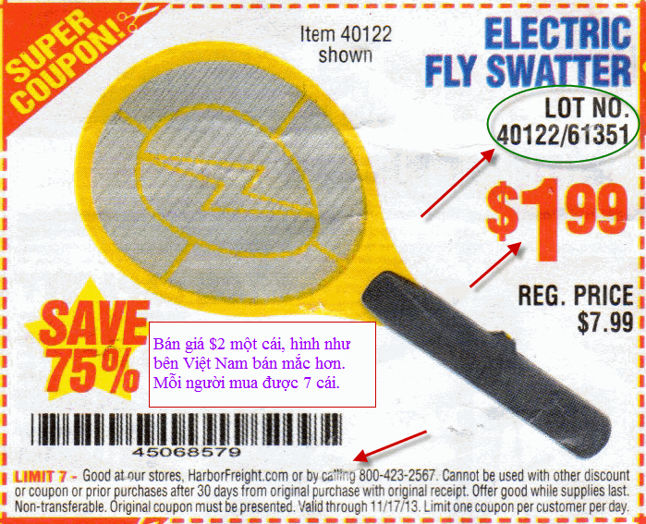

Keep your indoor and outdoor areas clear of flies with this electric fly swatter. Using two D batteries, this electric fly swatter will kill flies and other small bugs instantly. Great for the home, garage or camp site.
- DC charge kills bugs instantly
- Indoor or outdoor use
- Convenient on/off switch
- Power-on indicator light
Mua nơi đây:
http://www.harborfreight.com/electronic-fly-swatter-40122.html, bán trong hệ thống tiện Harbor Freight
From: Hoangduy Duong <icametousa@gmail.com>
Date: August 31, 2013, 7:13:11 AM PDT
To: HCD <huy017@gmail.com>
Subject: Mong anh có ý kiến
Giải mã bí ẩn những người không ăn, uống suốt cuộc đời
» Khám phá
RSS
Xem thêm: người không ăn suốt cuộc đời, người không uống suốt cuộc đời, bí ẩn người không bao giờ ăn uống, khả năng tự dưỡng, người có khả năng tự dưỡng, pralad djani, zinaida baranova

Ông đã không ăn, không uống uống bất cứ thứ gì, thậm chí là nước lọc trong suốt gần 75 năm qua, bắt đầu từ thời thơ ấu của mình.
Người đàn ông 82 tuổi có tên Pralad Djani, là một nhà Yoga nổi tiếng của Ấn Độ đã làm cho nhiều nhà khoa học kinh ngạc trước một sự thật: Ông đã không ăn, không uống uống bất cứ thứ gì, thậm chí là nước lọc trong suốt gần 75 năm qua, bắt đầu từ thời thơ ấu của mình.
Những người bình thường nếu không được ăn trong vòng 3 tuần và không uống nước trong vài ngày sẽ tắt thở vì thiếu dưỡng chất. Nhưng quy luật sinh tồn hiển nhiên của loài người không dành cho những người có khả năng tự dưỡng (không ăn, uống qua đường miệng) như Pralad Djani và một số người khác trên thế giới.
Điều đáng kinh ngoạc là Pralad Djani vẫn rất khỏe mạnh, minh mẫn và lúc nào cũng vui vẻ. Nhiều người không thể giải thích được trước hiện tượng sống của ông đã cho rằng ông là thánh sống.
Một vị tu sĩ địa phương khẳng định: “Pralad Djani đã nhận được món quà của cuộc sống nhờ thiền định. Một nữ thần nào đó đã ban phước cho ông ấy từ lúc lên 8 tuổi”.
Tu sĩ Pralad Djani chưa từng ăn uống trong gần 75 năm qua
Trước sự kiểm soát nghiêm ngặt tại bệnh viện Sterlinh của Ấn Độ, Pralad Djani đã trải qua cuộc thí nghiệm trước sự giám sát của 35 nhà khoa học và bác sĩ thuộc Viện Sinh lý học Quốc Phòng và Khoa học Đồng minh.
Họ đã đặt máy quay suốt 24/24 giờ trong vòng 15 ngày để theo dõi mọi hoạt động, biểu hiện sức khỏe của người đàn ông này trong một căn phòng đặc biệt.
Các nhà khoa học đã không tìm thấy bất cứ bằng chứng gì cho rằng Pralad Djani đã ăn hoặc uống suốt những ngày đó. Tuy nhiên, điều lạ lùng nhất là Djani vẫn bài tiết nước tiểu. Ông nói rằng: “Tôi đã uống nước từ không khí”.
HCD: Chuyện phóng đại và nói không đúng: Ông nầy đi tắm mỗi ngày không có máy canh chừng, đó là kết quả điều tra của một số phóng viên
Pralad Djani
Ngoài ra, các nhà khoa học còn kiểm tra não bộ của người đàn ông này và kết quả cho thấy não của ông trẻ tương đương với người có tuổi là 25.
Tại Nga, cũng có một người phụ nữ có khả năng tự dưỡng như vậy. Có tên là Zinaida Baranova, đã gần 70 tuổi. Bà cũng có một thời gian khá dài là 4 năm không cần ăn uống mà vẫn khỏe mạnh.
Bà dần bớt lượng thức ăn trong ngày của mình. Đầu tiên là thịt, cá, các thức ăn từ động vật, dần chuyển sang thức ăn nguồn gốc thực vật. Cuối cùng bà không ăn gì.
Ban đầu bà cũng có cảm giác đói, khát và thèm ăn, nhưng sau một thời gian thì cơ thể đã dần thích ứng và bà đã không còn những cảm giác trên nữa.
Các nhà khoa học cũng kinh ngạc khi thấy tất cả các chức năng trên cơ thể bà vẫn hoạt động bình thường, không có dấu hiệu của sự mệt mỏi. Bà vẫn làm việc và sinh hoạt như trước đây.
Và một điều đáng ngạc nhiên nữa là tuổi sinh học của bà chỉ chỉ tương ứng với một cô gái 20 tuổi.
Bà Zinaida Baranova không ăn, uống nhiều năm qua
Các nhà khoa học đã chỉ ra rằng, các sinh vật sống trên trái đất sinh tồn qua hai dạng: dạng dị dưỡng (heterotrophe) dành cho động vật và con người. Dạng thứ hai là tự dưỡng (autotrophe) dành cho đại đa số thực vật.
Thực vật tiếp nhận năng lượng từ các chất vô cơ – không khí và ánh sáng mặt trời. Vậy những người Pralad Djani hay Zinaida Baranova đã sống theo kiểu thứ hai, rất gần với cơ chế trao đổi chất của thực vật.
Các nhà khoa học cũng đã tìm thấy vitamin B12, loại vitamin mà chỉ có trong thực phẩm có nguồn gốc động vật vẫn tập trung rất nhiều trong cơ thể của những người có khả năng tự dưỡng này.
Các nhà khoa học đã khẳng định: “Khả năng tự dưỡng của con người là không còn nghi ngờ. Họ có thể sống được bằng hệ vi thực vật của chính cơ thể mình".
Tuy nhiên các nhà khoa học khuyến cáo: “Chúng ta không nên đột ngột bỏ ăn, uống cùng một lúc, mà phải có quá trình tập luyện và loại bỏ dần dần, nếu không hậu quả sẽ là chết người”.
HCD: Câu chuyện nầy chỉ là thêu dệt, tuy rằng có ông nầy và có những phái đoàn chuyên viên tò mó đến xem thử. Phóng đại thì nhiều, thật thì rất ít, nó y như màn ảo thuật cắt người làm đôi tại ghế đá công viên, khúc có hai tay bò lổn nhổn trên đất. Hoặc như màn ảo thuật đi trên mặt nước dòng sông Thames chảy qua thành phố Luân Đôn vậy. Nhìn thì như vậy, nhưng bí ẩn bên trong thì người ta dấu kín.

